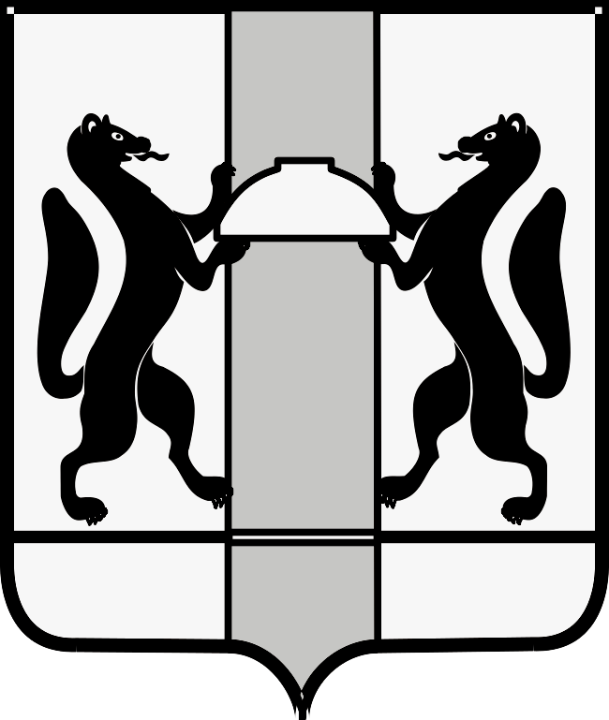
МИНИСТЕРСТВО ЗДРАВООХРАНЕНИЯ НОВОСИБИРСКОЙ ОБЛАСТИ
ПРИКАЗ
№
г. Новосибирск

О внесении изменения в приказ министерства здравоохранения Новосибирской области от 19.03.2021 № 584

П р и к а з ы в а ю:
Внести в приказ министерства здравоохранения Новосибирской области от 19.03.2021 № 584 «Об утверждении инструкции о порядке организации работы с обращениями граждан в министерстве здравоохранения Новосибирской области» следующее изменение:
абзац первый пункта 28 инструкции о порядке организации работы с обращениями граждан в министерстве здравоохранения Новосибирской области изложить в следующей редакции:
«28. Ответ на обращение направляется заявителю в форме электронного документа, подписанного усиленной квалифицированной электронной подписью должностного лица, либо уполномоченного на то лица, по адресу электронной почты, указанному в обращении, поступившем в министерство в форме электронного документа, или по адресу (уникальному идентификатору) личного кабинета гражданина на Едином портале (при его использовании), или в письменной форме по почтовому адресу, указанному в обращении, поступившем в министерство в письменной форме. Кроме того, на поступившее в министерство обращение, содержащее предложение, заявление или жалобу, которые затрагивают интересы неопределенного круга лиц, в частности на обращение, в котором обжалуется судебное решение, вынесенное в отношении неопределенного круга лиц, ответ, в том числе с разъяснением порядка обжалования судебного решения, может быть размещен с соблюдением требований части 2 статьи 6 Федерального закона от 02.05.2006 № 59-ФЗ на официальном сайте министерства в информационно-телекоммуникационной сети «Интернет».».

И.о. министра Е.А. Аксенова

В.В. Макаров
238 63 18

